迁西县餐饮单位食品安全

“红黑榜”（第一期）

为进一步提升我县餐饮服务单位经营面貌，全面强化主体责任落实，营造全社会关注食品安全共享食品安全的良好氛围，提升餐饮服务食品安全群众满意度，迁西县市场监督管理局整理公布全县2024年第一期“红黑榜”名单，其中“红榜”6户，“黑榜”6户。

一、红榜

**迁西县福到来餐饮店**

上榜理由：

1.就餐环境干净整洁

2.后厨卫生干净整洁

3.物品摆放整齐

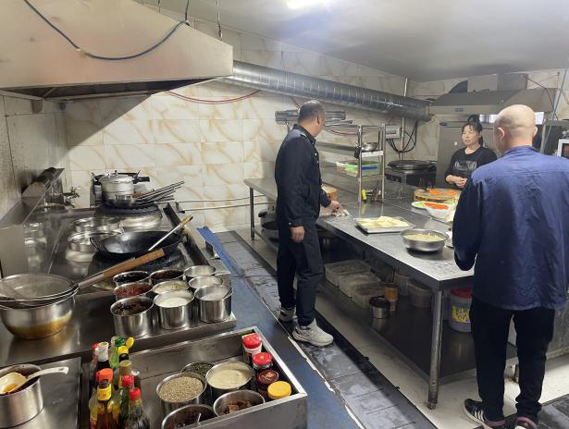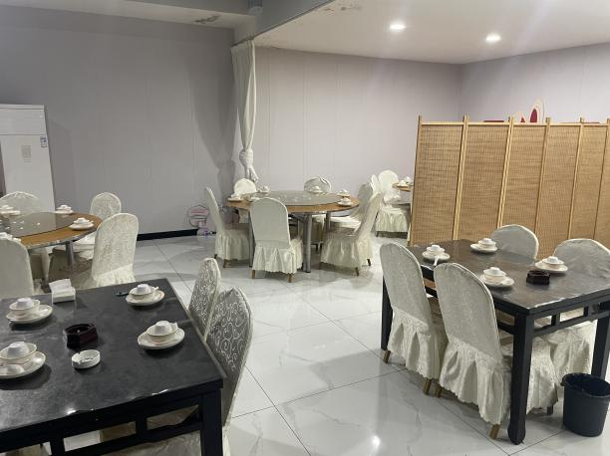

**迁西县东荒峪镇全利饭店**

1.就餐环境干净，桌椅摆放整齐

2.后厨、操作台干净卫生

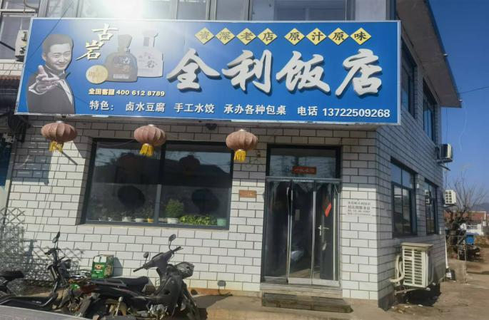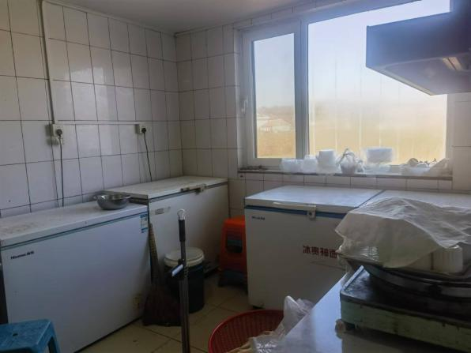

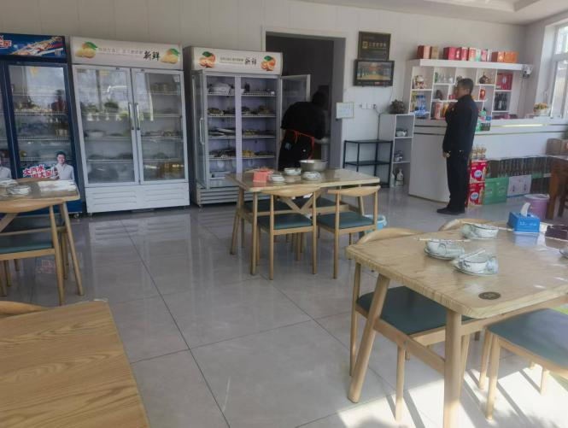

**迁西县太平寨镇美食美家餐厅**

上榜理由：

1.厨房卫生干净整洁

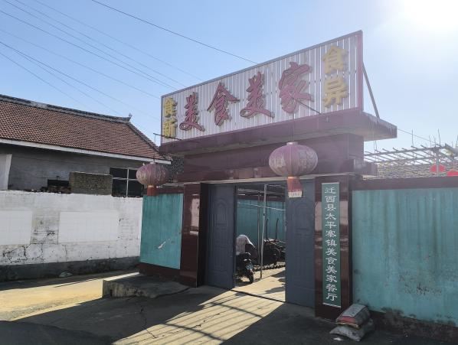2.卫生管理制度执行到位

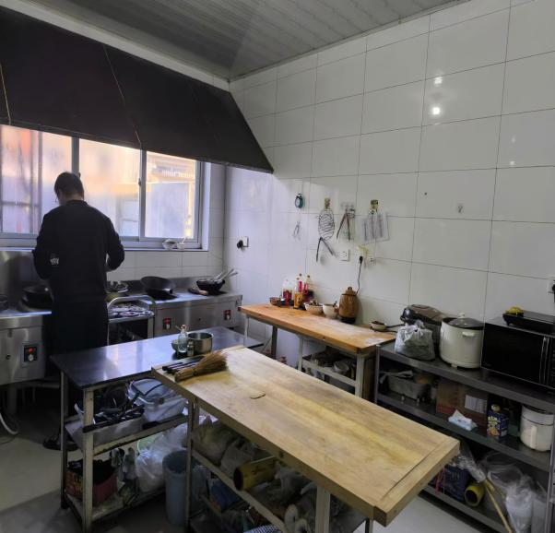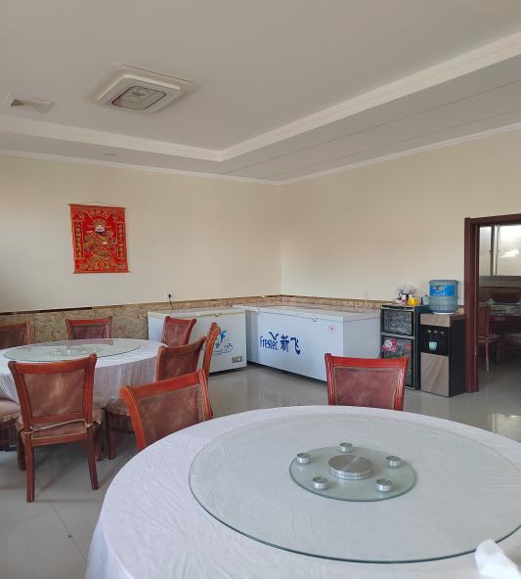

**迁西县鸿堂皮萨饼店**

上榜理由：

1.后厨卫生明亮整洁，操作台干净整洁

2.员工工作服帽口罩穿戴齐全

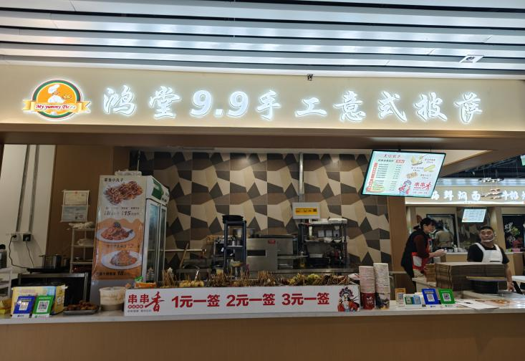

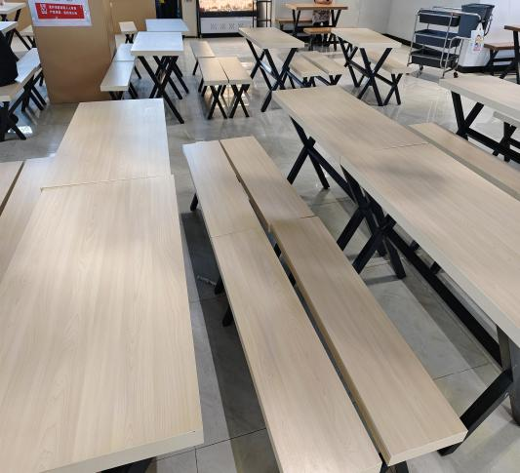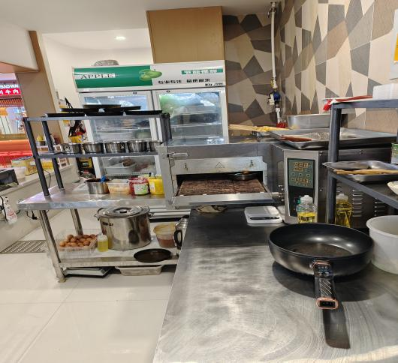

**迁西县盛鑫楼饭店**

上榜理由：

1.就餐环境干净整洁

2.后厨卫生干净整洁

3.物品摆放整齐

4.员工穿戴规范齐全

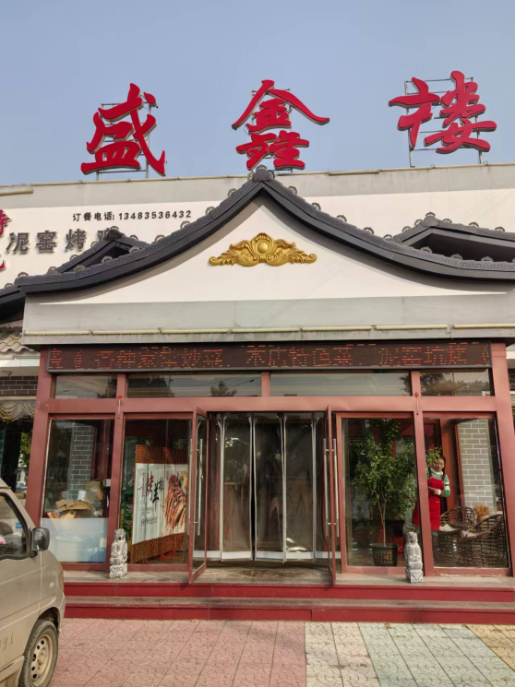

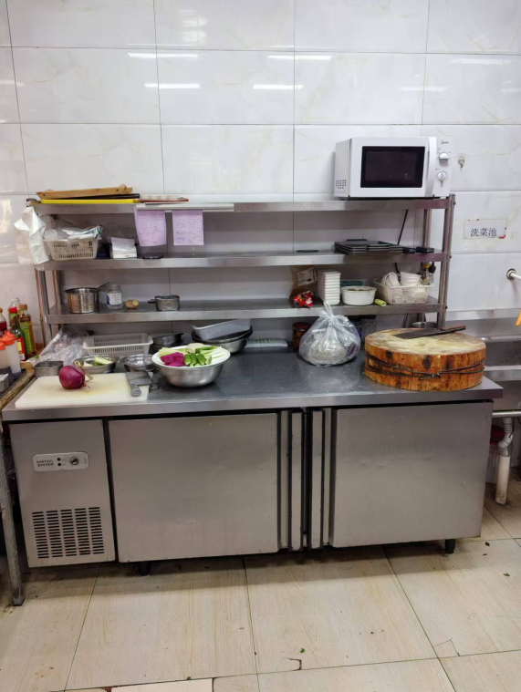

**迁西县悦喜小吃部**

上榜理由：

1.就餐环境干净整洁

2.后厨卫生干净整洁

3.物品摆放整齐

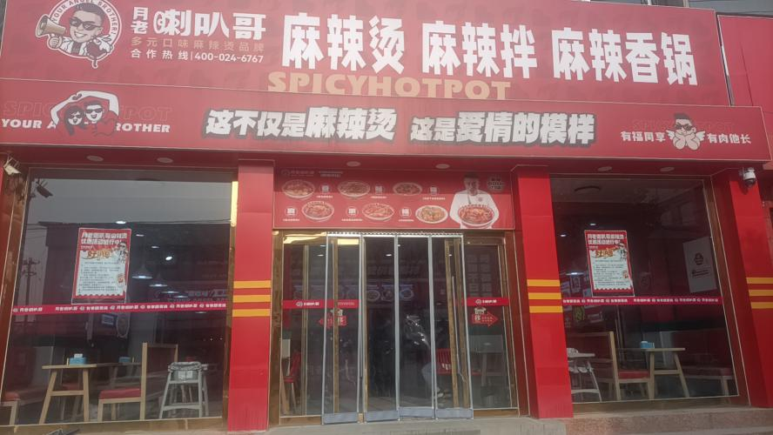

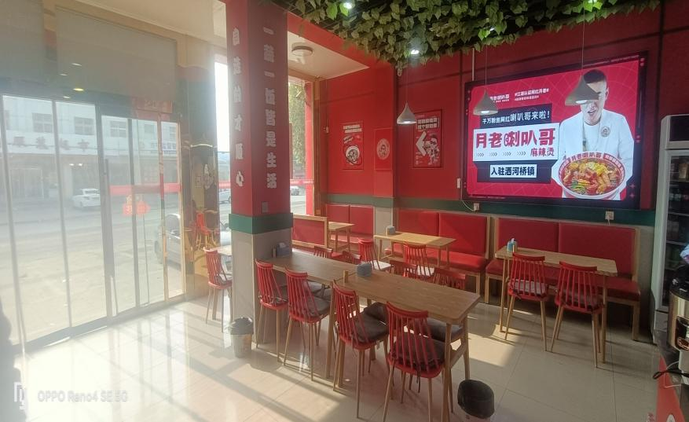

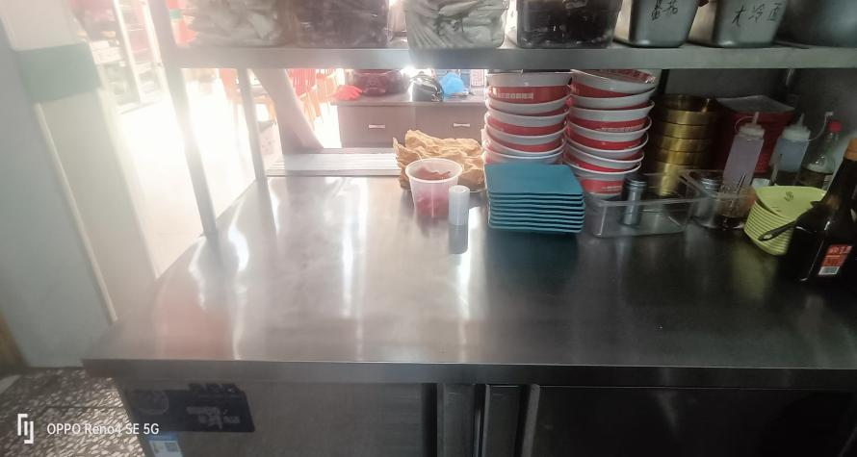

二、黑榜

**迁西县孙小孙火锅店**

1.后厨卫生较差

2.垃圾桶未带盖

3.物品摆放杂乱

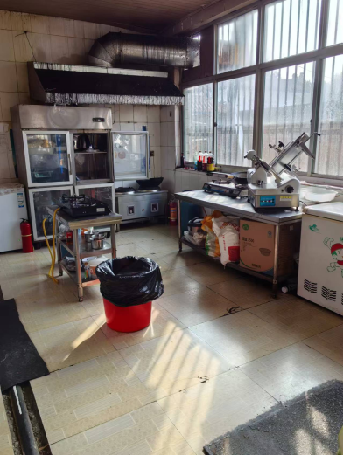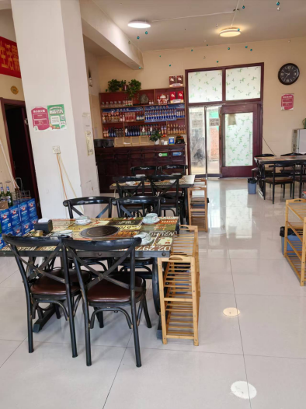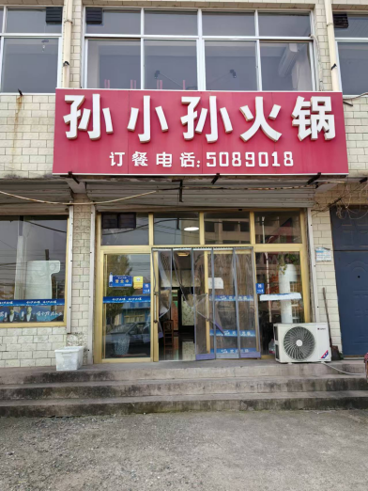

**迁西县超哥美食店**

上榜理由：

1.操作间物品摆放杂乱

2.后厨垃圾桶不带盖

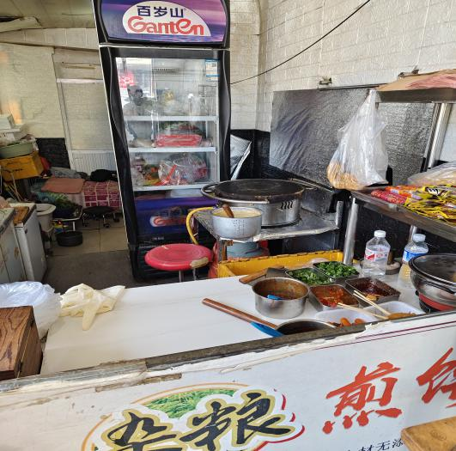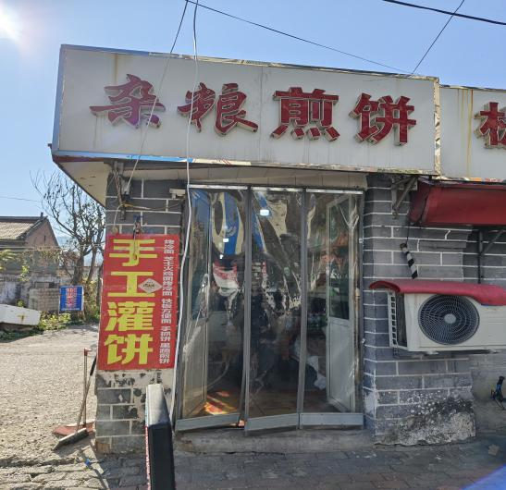

**迁西县范氏面馆**

上榜理由：

1.后厨环境脏乱差

2.后厨垃圾桶未及时加盖

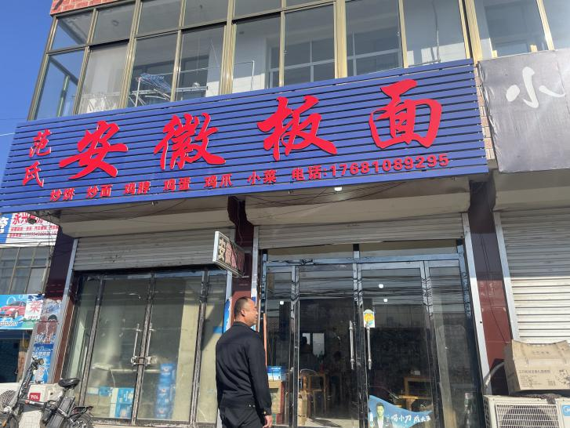

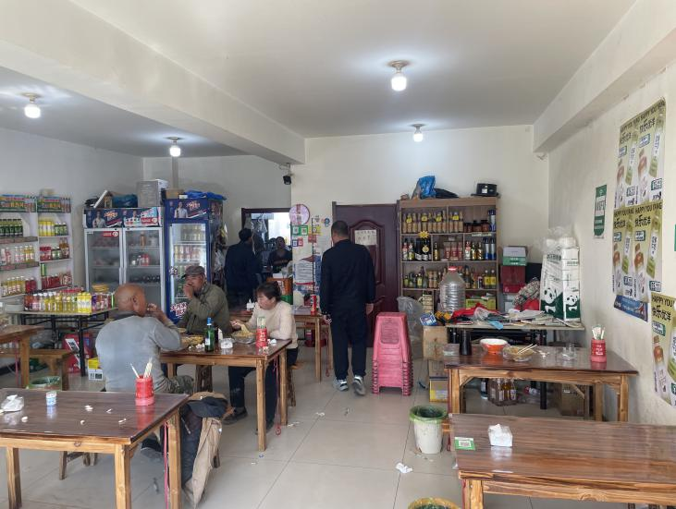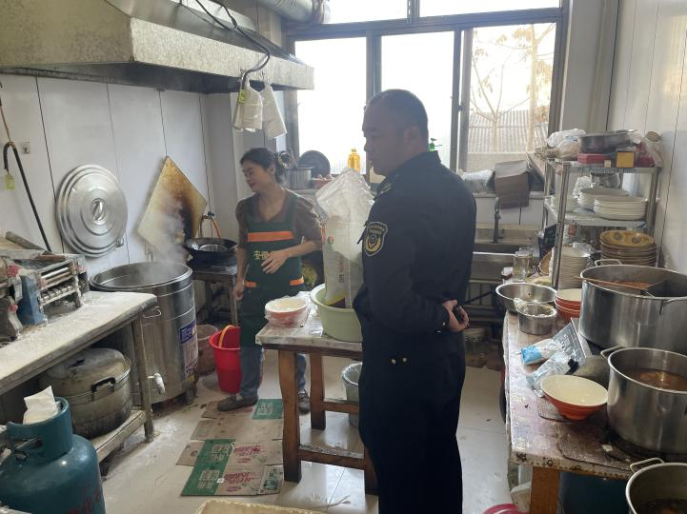

**迁西县东荒峪镇林花小吃部**

上榜理由：

1.后厨环境脏乱差

2.未有防蝇设施



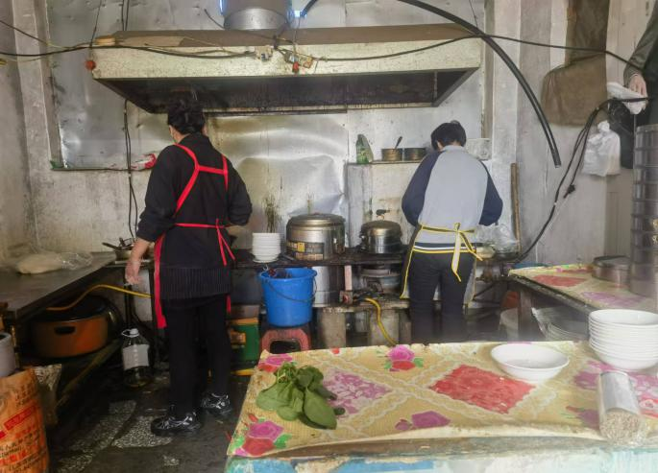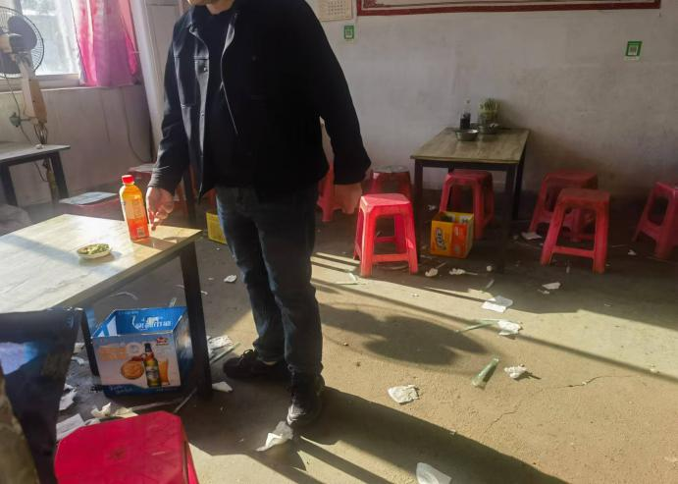

**迁西县草原小肥羊太平寨分店**

上榜理由：

1.物品摆放杂乱、有个人无关物品

2.后厨垃圾桶未带盖

3.个人物品随意乱放卫生环境较差

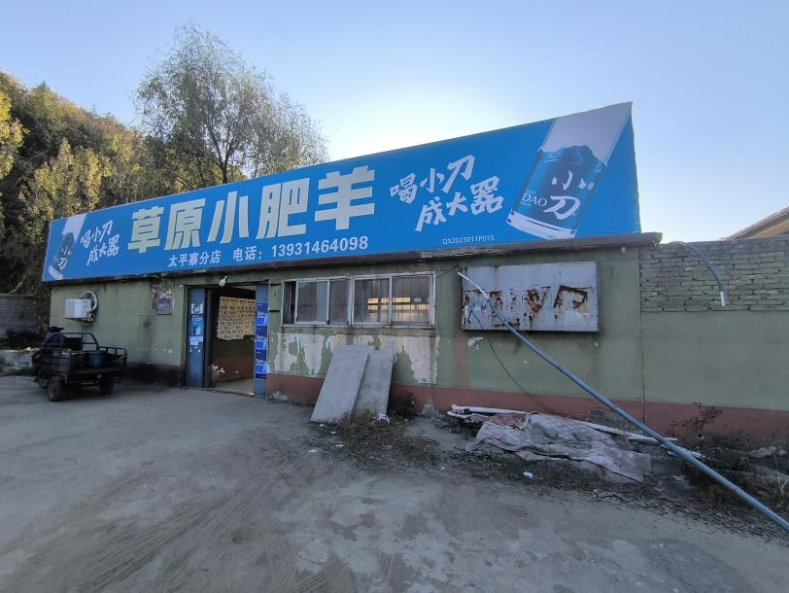

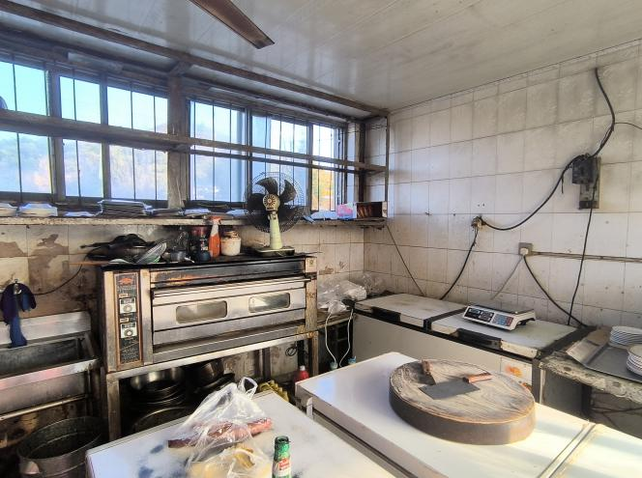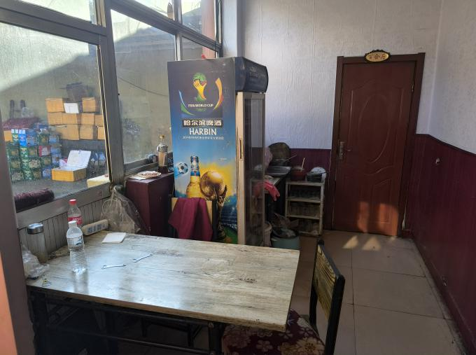

**迁西县洒河桥镇发义拉面馆**

上榜理由：

1.后厨卫生环境脏乱差

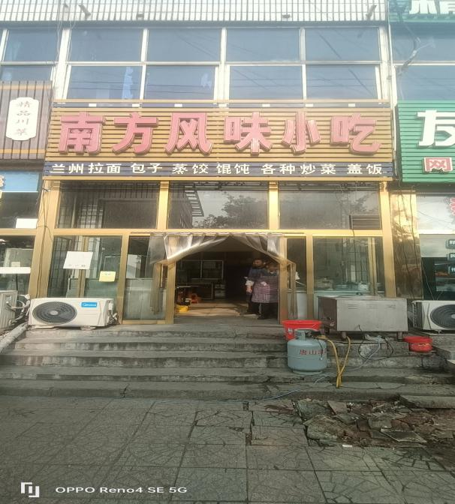2.垃圾桶未加盖

